T.C.
İZMİR VALİLİĞİ
SELÇUK İLÇE MİLLİ EĞİTİM MÜDÜRLÜĞÜ
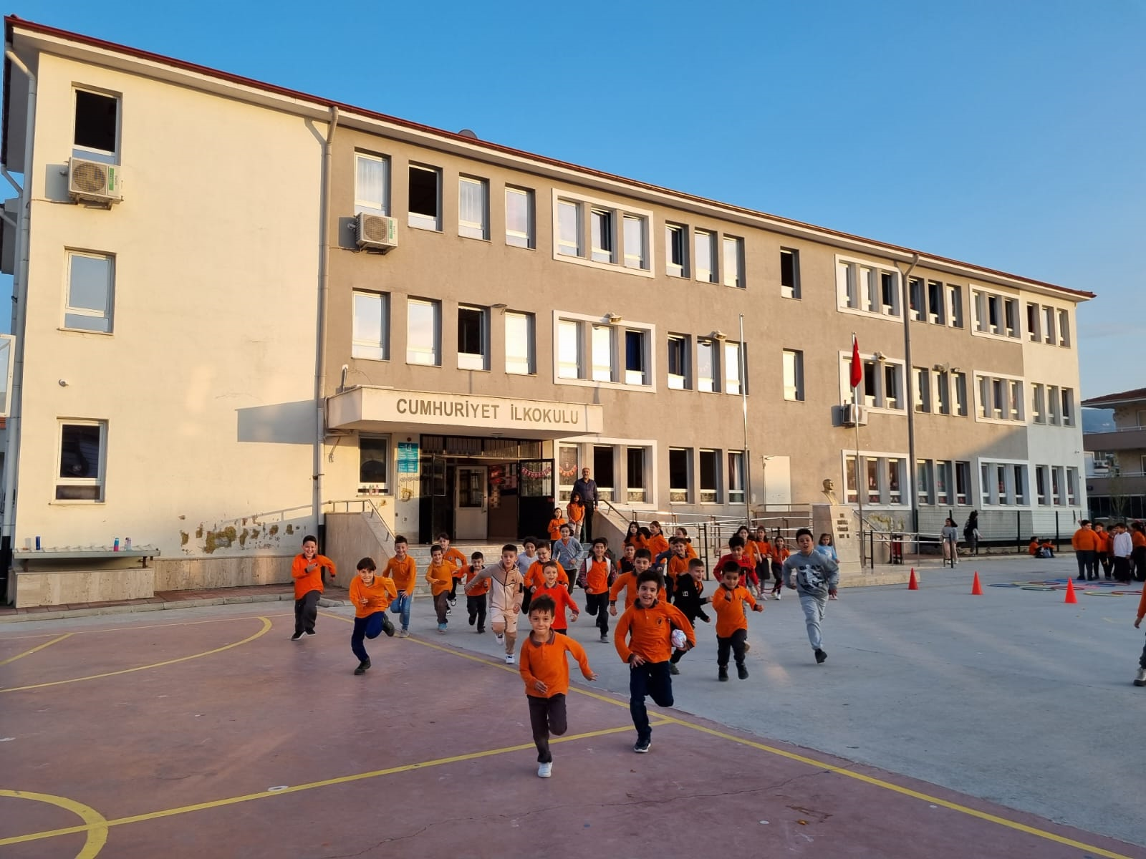
CUMHURİYET İLKOKULU
STRATEJİK PLANI
2024-2028

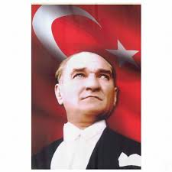

“Bir millet irfan ordusuna sahip olmadıkça, muharebe meydanlarında ne kadar parlak zaferler elde ederse etsin, o zaferlerin kalıcı sonuçlar vermesi ancak irfan ordusuna bağlıdır.”
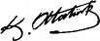
Mustafa Kemal ATATÜRK

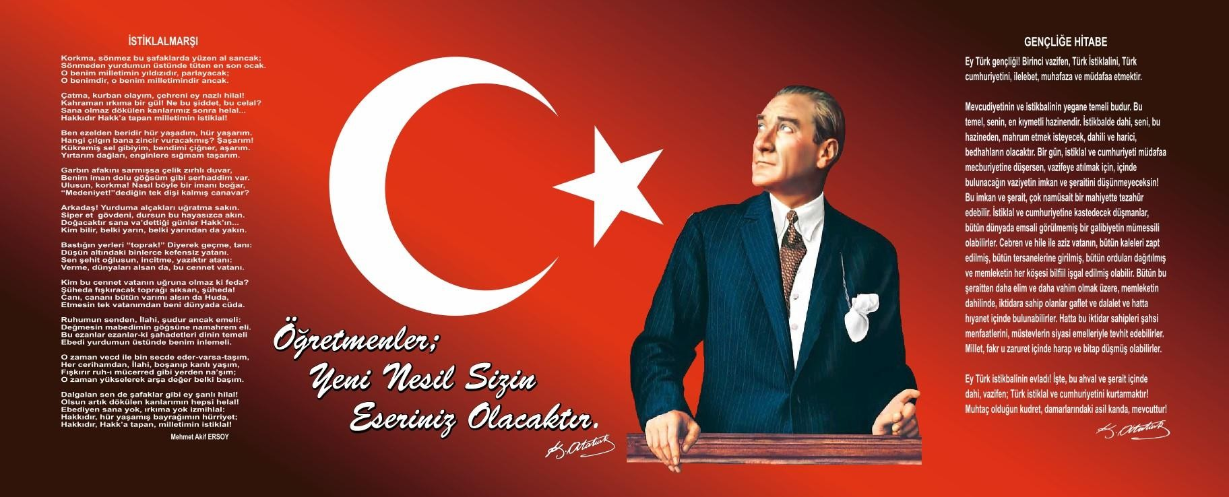
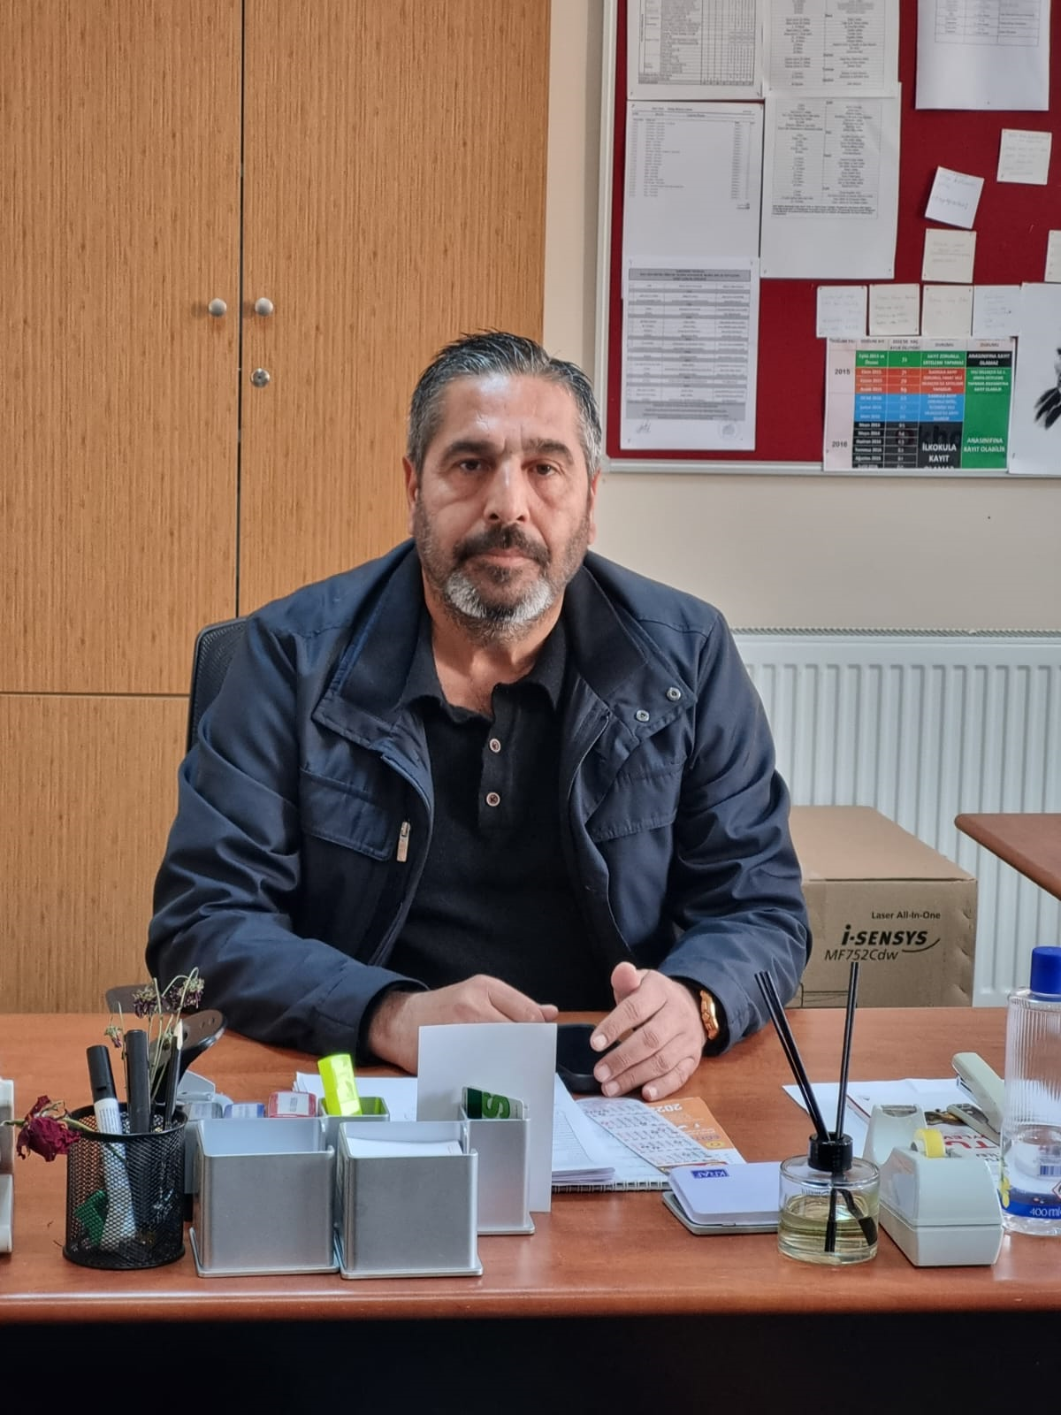

SUNUŞ

Bir toplumu toplum yapan ve onu istikbale taşıyan en önemli etmenlerden biri o toplumun kendi tarihinden ders çıkarmasıdır. Tarihimizden çıkarabileceğimiz en önemli ders şüphesiz ki bizi çağdaş dünyadan koparan, onunla yarışmayı engelleyen sebeplerdir. Ki bu da zamanın bilim ve teknolojik gelişmelerine ayak uyduramamaktır ve bu da toplum olarak bize başarısızlık getirmiştir zamanında. Bunu ters yüz etmek için 100 yaşındaki Cumhuriyetimizin bütün kurumları gelişen bilim ve teknolojiyle birlikte hızlı değişimine uyum sağlayabilmek için yönetim anlayışlarını da geliştirmeye çalışmıştır. Hızlı bir gelişme çabası içinde olan ve hızla gelişen ülkemiz eğitim yönetimi anlayışı; çağın gereklerine göre değişmekte ve gelişmektedir. Eğitim kurumları değişime uyum sağlayabilmek için tedbirler almak ve bunu sağlayabilmek için geleceği planlamak zorundadır. Bu noktada stratejik planlama çalışmalarının önemi artmaktadır. Stratejik planlarıyla kurumlar tüm paydaşlarıyla birlikte bugünkü durumlarını analiz ederek, kaynaklarını etkili ve verimli kullanıp geleceklerini planlar. Okulumuz, daha iyi bir eğitim seviyesine ulaşmak düşüncesiyle sürekli yenilenmeyi ve kalite kültürünü kendisine ilke edinmeyi amaçlamaktadır. Büyük önder Atatürk’ü örnek alan bizler; Çağa uyum sağlamış, çağı yönlendiren öğrenciler yetiştirmek için kurulan okulumuz, geleceğimiz teminatı olan öğrencilerimizi daha zengin ve çağdaş imkânlarla yetişip, düşünce ufku ve yenilikçi ruhu açık Türkiye Cumhuriyeti’nin çıtasını daha yükseklere taşıyan bireyler olması için öğretmenleri ve idarecileriyle özverili bir şekilde tüm azmimizle çalışmaktayız.
Bir milleti millet yapan şey onun eğitime verdiği değerle paraleldir. Bu amaçla yegâne hedefimiz ülkemizi eğitimle donatılmış, liyakat sahibi bireylerle daha yaşanabilir bir hale getirmektir. Cumhuriyetimizin 2. Yüzyılında milletimizi gelişmiş, çağdaş, modern, zengin ve dünyada söz sahibi bir ülke haline dönüşüm sürecinde eğitimin gücünü görerek; bu güce yol vermek, yön vermek için Türkiye Cumhuriyeti’nin bir ülküsü, kurucusu Mustafa Kemal Atatürk’ün önderlik ettiği bu yolda öğrenciler yetiştirmektir.
Cumhuriyet İlkokulu olarak hedeflerimiz doğrultusunda öncelikle stratejik planımızı oluşturmak için önce ekipler oluşturduk, kurumumuzun özel durumu fiziksel koşulları, güçlü ve zayıf yönlerini belirledik. Bu doğrultuda gerçekleştirilebilecek hedefler saptadık. Böylece kurumumuzun sürekli iyileştirme yoluyla başarısını arttıracak yeni açılımlar, hedefler belirlemiş olduk. Bu çalışmamızla öğrencilerimizin bilgi ve becerilerini geliştireceğine, verimliliğini arttıracağına dolayısıyla okul başarısını arttıracağına inanıyor ve 2024-2028 Stratejik planımızın belirlediğimiz hedeflere ulaşmasını diliyoruz.
Murat SENGEL
Okul Müdürü

İÇİNDEKİLER

İÇİNDEKİLER
Sunuş 1
İçindekiler 2
Tablolar Dizini… 3
Şekiller Dizini… 3
BÖLÜM I: GİRİŞ ve PLAN HAZIRLIK SÜRECİ 4
BÖLÜM II: DURUM ANALİZİ 5
Okulun Kısa Tanıtımı 5
Okulun Mevcut Durumu: Temel İstatistikler 5
PAYDAŞ ANALİZİ 11
GZFT (Güçlü, Zayıf, Fırsat, Tehdit) Analizi 21
Gelişim ve Sorun Alanları 24
BÖLÜM III: MİSYON, VİZYON VE TEMEL DEĞERLER 26
MİSYONUMUZ 26
VİZYONUMUZ 26
TEMEL DEĞERLERİMİZ 26
BÖLÜM IV: AMAÇ, HEDEF VE EYLEMLER 27
TEMA I: EĞİTİM VE ÖĞRETİME ERİŞİM 27
TEMA II: EĞİTİM VE ÖĞRETİMDE KALİTENİN ARTIRILMASI 28
TEMA III: KURUMSAL KAPASİTE 32
BÖLÜM V: İZLEME VE DEĞERLENDİRME 35

TABLOLAR DİZİNİ

Tablo 1: Stratejik Plan Kurul-Ekip Bilgileri Tablo 2: Temel Bilgiler Tablosu-Okul Künyesi Tablo 3: Çalışan Bilgileri Tablosu

Tablo 4: Okul Yerleşkesine İlişkin Bilgiler

Tablo 5: Sınıf ve Öğrenci Bilgileri -2023/2024 Eğitim Öğretim Yılı Tablo 6: Teknolojik Kaynaklar Tablosu

Tablo 7: Öğrenci Anket Sonuçları Tablo 8: Veli Anket Sonuçları

Tablo 9: Öğretmen Anket Sonuçları Tablo 10: PESTLE Analizi

Tablo 11: Gelişim ve Sorun Alanları

Tablo 12: Eğitim ve Öğretime Erişimin Artırılması İçin Performans Göstergeleri

Tablo 13: Eğitim ve Öğretime Erişimin Artırılması İçin Eylem Tablosu

Tablo 14: Eğitim ve Öğretimin Kalitesinin Artırılması İçin Stratejik Hedef

Performans Göstergeleri

Tablo 15: Eğitim ve Öğretimin Kalitesinin Artırılmasına Yönelik Stratejik Hedef 2.1. İçin Eylem Tablosu

Tablo 16: Eğitim ve Öğretimin Kalitesinin Artırılması İçin Stratejik Hedef

Performans Göstergeleri

Tablo 17: Eğitim ve Öğretimin Kalitesinin Artırılmasına Yönelik Stratejik Hedef 2.2. İçin Eylem Tablosu

Tablo 18: Kurumsal Kapasitenin Geliştirilmesine Yönelik Stratejik Hedef

3.1 İçin Performans Göstergeleri

Tablo 19: Kurumsal Kapasitenin Geliştirilmesine Yönelik Stratejik Hedef

İçin Eylem Tablosu

Tablo 20: Kurumsal Kapasitenin Geliştirilmesine Yönelik Stratejik Hedef

İçin Performans Göstergeleri

Tablo 21: Kurumsal Kapasitenin Geliştirilmesine Yönelik Stratejik Hedef

3.2 İçin Eylem Tablosu

Tablo 22: İzleme ve Değerlendirme Tablosu

ŞEKİLLER DİZİNİ

Şekil 1: Okul Temel Paydaşları

BÖLÜM I: GİRİŞ ve PLAN HAZIRLIK SÜRECİ
2024-2028 dönemi stratejik plan hazırlanması süreci Üst Kurul ve Stratejik Plan Ekibinin oluşturulması ile başlamıştır. Ekip tarafından oluşturulan çalışma takvimi kapsamında ilk aşamada durum analizi çalışmaları yapılmış ve durum analizi aşamasında paydaşlarımızın plan sürecine aktif katılımını sağlamak üzere paydaş anketi, toplantı ve görüşmeler yapılmıştır.
Stratejik planlama doğrultusunda bir organizasyon olarak kurumumuzun gelecekte varmak istediği ölçülebilir hedefleri ve bu hedeflere nasıl ulaşılacağı, bulunduğumuz nokta ile ulaşmayı arzu ettiğimiz durum arasındaki yolu gösteren süreç, analiz edilmeye çalışılmıştır.
Durum analizinin ardından geleceğe yönelim bölümüne geçilerek okulumuzun amaç, hedef, gösterge ve eylemleri belirlenmiştir. Çalışmaları yürüten ekip ve kurul bilgileri altta verilmiştir.

Tablo 1: Stratejik Plan Kurul-Ekip Bilgileri

Üst Kurul Bilgileri |  | Ekip Bilgileri
Adı Soyasdı | Ünvanı | Adı-Soyadı | Ünvanı
MURAT SENGEL | OKUL MÜDÜRÜ | ULAŞ KARAMAN | MÜDÜR YARDIMCISI
ULAŞ KARAMAN | MÜDÜR YARDIMCISI | SEVGİ EKTİR | PSİKOLOJİK DANIŞMAN VE REHBERLİK ÖĞRETMENİ
FATMA SEZERSEFA YORĞUN | ÖĞRETMEN | ZEYNEP ŞENDURYILDIZ | ÖĞRETMEN
ONUR TÜCCAR | OKUL AİLE BİRLİĞİ BAŞKANI | A.İNCİ KUTSİGİL | ÖĞRETMEN
ZUHAL TATLILIOĞLU | OKUL-AİLE BİRLİĞİ KURUL ÜYESİ | ÖZLEM SAY | ÖĞRETMEN
 |  | ONUR TÜCCAR | OKUL AİLE BİRLİĞİ BAŞKANI
 |  | FATMA GÖLLÜCELİOĞLU | GÖNÜLLÜ VELİ

BÖLÜM II: DURUM ANALİZİ
Durum analizi bölümünde okulumuzun mevcut durumu ortaya konularak neredeyiz sorusuna yanıt bulunmaya çalışılmıştır.
Bu kapsamda okulumuzun kısa tanıtımı, okul künyesi ve temel istatistikleri, paydaş analizi ve görüşleri ile okulumuzun Güçlü Zayıf Fırsat ve Tehditlerinin (GZFT) ele alındığı analize yer verilmiştir.

Okulun Kısa Tanıtımı

Cumhuriyet İlkokulu 2018 yılında 2756 metrekare alana, ilkokul olarak yapılmış olup 2019-2020 eğitim-öğretim yılında faaliyete geçmiştir. Selçuk 19 Mayıs İlkokulunun kapanmasıyla birlikte bu okulun bütün öğrenci ve öğretmenleri okulumuza aktarılmıştır. 19 Mayıs Ortaokulu’nun geçici olarak binamızda eğitim-öğretime devam etmesi nedeniyle Okulumuzda ikili eğitim yapılmaktadır. Toplam 18 dersliğimiz mevcut olup 19 şubemiz bulunmaktadır. 1 şubemiz 19 Mayıs Ortaokulu ile birlikte sabahçı olarak eğitim-öğretim görmektedir; 18 şubemiz ise öğlenci olarak eğitim-öğretime devam etmektedir.
Okul binamız betonarme şeklinde yapılmış olup zemin katla birlikte 3 katlıdır. Bodrum katı da mevcut olan Okulumuzda kantin ve konferans salonu bu katta bulunmaktadır. Okul binamız ilk olarak kömürle ısıtılmakta iken daha sonra doğalgaz sistemine geçilmiştir. Geniş bir okul bahçemiz mevcut olup içinde basket potaları, voleybol sahası ve geleneksel çocuk oyun alanları vardır. Bahçe girişinde güvenlik kulübesi bulunmakta olup karşısında bisiklet park alanı ve çeşmeler mevcuttur.
Güçlü öğretmen kadrosuyla, Okulumuzda dinamik ve başarılı bir eğitim-öğretim süreci devam etmektedir. Akademik olarak yüksek bir performansa sahip Okulumuz çevrenin gözde okulları arasındadır. Hem sportif yarışmalarda hem de sanatsal ve akademik yarışmalarda Okulumuz öğrencileri sürekli olarak dereceler alarak okul başarısını pekiştirmektedirler.
Ders dışı eğitim çalışmaları konuşunda da çok aktif olan Okulumuzda halk oyunları, satranç, akıl ve zeka oyunları, drama, voleybol ve basketbol kursları her eğitim ve öğretim yılında öğretmenlerimiz tarafından açılmaktadır. Bu çalışmalar sayesinde yerel ve ulusal düzeyde yapılan yarışmalarda başarılar elde edilmektedir. Aynı zamanda bu çalışmaların neticesi olarak sene sonlarında okulumuzda etkinlikler düzenlenmektedir.
Sosyal etkinlikler konusunda da geri kalmayan Okulumuz, imkanlar dahilinde il sınırları içinde sınıf ve okul bazlı sanatsal ve kültürel geziler düzenleyerek öğrencilerimizin akademik süreç dışında farklı deneyimler yaşamalarını sağlamaktadır.

Okulun Mevcut Durumu: Temel İstatistikler
Okulumuzun temel girdilerine ilişkin bilgiler altta yer alan okul künyesine ilişkin tabloda yer almaktadır.

Tablo 2 : Temel Bilgiler Tablosu-Okul Künyesi

İli: İzmir |  |  |  | İlçesi: Selçuk
Adres: | Cumhuriyet Mahallesi, 5110. Sk. No:1A 35925 Selçuk/İzmir |  |  | Coğrafi Konum (link): |  | 37°56'28.0"N 27°22'31.5"E
Telefon Numarası: | 0 232 892 2540 |  |  | Faks Numarası: |  | 0 232 892 2540
e- Posta Adresi: | 766206@meb.k12.tr |  |  | Web sayfası adresi: |  | https://selcukcumhuriyetilkokulu.meb.k12.tr/
Kurum Kodu: | 766206 |  |  | Öğretim Şekli: |  | İkili Öğretim
Okulun Hizmete Giriş Tarihi: | 09 Eylül 2019 |  |  | Toplam Çalışan Sayısı |  | 27
Öğrenci Sayısı: | Kız | 288 |  | Öğretmen Sayısı | Kadın | 16
 | Erkek | 326 |  |  | Erkek | 6
 | Toplam | 614 |  |  | Toplam | 22
Derslik Başına Düşen Öğrenci Sayısı |  |  | 32 | Şube Başına Düşen Öğrenci Sayısı |  |  | 32
Öğretmen Başına Düşen Öğrenci Sayısı |  |  | 31 | Şube Başına 30’dan Fazla Öğrencisi Olan Şube Sayısı |  |  | 12
Öğrenci Başına Düşen Toplam Gider Miktarı |  |  | X | Öğretmenlerin Kurumdaki Ortalama Görev Süresi |  |  | 4

Çalışan Bilgileri
Okulumuzun tüm çalışanlarına (Yönetici, Öğretmen, Yardımcı Personel vb.) ilişkin bilgiler atta yer alan tabloda belirtilmiştir.

Tablo 3: Çalışan Bilgileri Tablosu

Unvan | Erkek | Kadın | Toplam
Okul Müdürü | 1 |  | 1
Okul Müdür Yardımcısı | 1 |  | 1
Sınıf Öğretmeni | 6 | 13 | 19
Branş Öğretmeni |  | 1 | 1
Rehber Öğretmen |  | 2 | 2
Yardımcı Personel |  | 1 | 1
TYP Personeli |  | 2 | 2
TOPLAM ÇALIŞAN SAYISI | 8 | 19 | 27

Okulumuzun Bina ve Alanları
Okulumuzun binası ile açık ve kapalı alanlarına ilişkin temel bilgiler altta yer almaktadır.

Tablo 4: Okul Yerleşkesine İlişkin Bilgiler

Okul Bölümleri |  | Özel Alanlar | Var | Yok
Okul Kat Sayısı | 3 | Çok Amaçlı Salon | X
Derslik Sayısı | 18 | Çok Amaçlı Saha | X
Derslik Alanları (m2) | 52 m2 | Kütüphane |  | X
Kullanılan Derslik Sayısı | 18 | Fen Laboratuvarı |  | X
Şube Sayısı | 18 | Bilgisayar Laboratuvarı |  | X
İdari Odaların Alanı (m2) | 30 m2 | İş Atölyesi |  | X
Öğretmenler Odası 1 (m2) | 50 m2 | Beceri Atölyesi |  | X
Okul Oturum Alanı (m2) | 594 m2
Okul Bahçesi (Açık Alan)(m2) | 1782 m2
Okul Kapalı Alan (m2) | 594 m2
Sanatsal, bilimsel ve sportif amaçlı toplam alan (m²) | 1500 m2
Kantin (m2) | 60 m2
Tuvalet Sayısı | 19
Konferans Salonu | 65 m2
Kütüphane | X
Bekleme Alanı | 10 m2
Basketbol Alanı | 50 m2
Kapalı Spor Salonu | X

Sınıf ve Öğrenci Bilgileri
Okulumuzda yer alan sınıfların öğrenci sayıları alttaki tabloda verilmiştir.

Tablo 5: Sınıf ve Öğrenci Bilgileri -2023-2024

Öğrenci Sayısı | Sınıfı | Kız | Erkek | Toplam
İLKOKUL | Anasınıfı
 | 1. Sınıf | 69 | 98 | 167
 | 2. Sınıf | 75 | 82 | 157
 | 3. Sınıf | 89 | 87 | 176
 | 4. Sınıf | 53 | 59 | 112
TOPLAM |  | 286 | 326 | 612

Donanım ve Teknolojik Kaynaklarımız
Teknolojik kaynaklar başta olmak üzere okulumuzda bulunan çalışır durumdaki donanım malzemesine ilişkin bilgiye alttaki tabloda yer verilmiştir.

Tablo 6: Teknolojik Kaynaklar Tablosu

Araç-Gereçler | Adet
Bilgisayar | 6
Yazıcı | 4
Tarayıcı | 2
Tepegöz | X
Projeksiyon | X
Televizyon | X
İnternet bağlantısı | Var
Fax | X
Video | X
DVD Player | X
Fotoğraf makinası | X
Güvenlik Kamerası | Var
Okul/kurumun internet sitesi | Var
Personel/e-mail adresi | Tüm personele ait özel e-mail  adresi var.
Diğer araç-gereçler | X

PAYDAŞ ANALİZİ
Katılımcılık stratejik planlamanın temel unsurlarından biridir. Kuruluşun etkileşim içinde olduğu tarafların görüşlerinin dikkate alınması stratejik planın sahiplenilmesini sağlayarak uygulama şansını artıracaktır. Diğer yandan, kamu hizmetlerinin yararlanıcı ihtiyaçları doğrultusunda şekillendirilebilmesi için yararlanıcıların taleplerinin bilinmesi gerekir. Bu nedenle durum analizi kapsamında paydaş analizinin yapılması önem arz etmektedir. Bu kapsamda Cumhuriyet İlkokulu Stratejik Planlama ekibi olarak planımızın hazırlanması aşamasında katılımcı bir yapı oluşturmak için iletişim ve etkileşim içinde bulunan kurum ve kuruluşların görüşlerinin dikkate alınması ve plana dahil edilmesi gerekli görülmüş ve bu amaçla paydaş analizi çalışması yapılmıştır.
Stratejik Planlama sürecinde katılımcılığa önem veren kurumumuz tüm paydaşların görüş, talep, öneri ve desteklerinin stratejik planlama sürecine dâhil edilmesini hedeflemiştir. Bu kapsamda Cumhuriyet İlkokulu, faaliyetleriyle ilgili sunulan hizmetlere ilişkin memnuniyetlerin saptanması, kuruma ilişkin beklentiler, kuruma ilişkin durum tespiti, kurumsal iş birliği ve eşgüdüm, GZFT, önerilerin tespiti vb. konular hakkında Cumhuriyet İlkokulu Stratejik Planlama Ekibi ile toplantılar düzenlenmiş ve kurumumuzun temel paydaşları olan öğrenci, veli ve öğretmenlerin görüş ve önerilerini almak üzere görüşme ve anket yöntemi uygulanmıştır.

ÖĞRENCİ

OKUL YÖNETİMİ

VELİ

ÖĞRETMENLER

Şekil 1: Okul Temel Paydaşları

Cumhuriyet İlkokulu faaliyetlerini nasıl değerlendirdiğine ilişkin görüşlerini içeren öğrenci-öğretmen-veli anket çalışmalarına 525 öğrenci, 546 veli , 22 öğretmen katılmıştır. Anket online platform üzerinden uygulanmış ve Cumhuriyet İlkokulu Stratejik Plan Ekibi tarafından değerlendirilmiştir. Okulumuz öğrenci, veli ve öğretmenlerine uygulanan ankete ilişkin sonuçlar aşağıdaki tablolarda belirtilmiştir.

Tablo 7: Öğrenci Anket Sonuçları

Ankete 525 öğrenci katılmıştır. 42 maddelik olan ankette, genel memnuniyet oranı % 88 olup düzeyi iyidir.

Tablo 8: Veli Anket Sonuçları

Ankete 546 veli katılmıştır. 39 maddelik olan ankette, genel memnuniyet oranı % 83 olup düzeyi iyidir.

Tablo 9: Öğretmen Anket Sonuçları

Ankete 22 öğretmen katılmıştır. 42 maddelik olan ankette, genel memnuniyet oranı % 91 olup düzeyi iyidir.

GZTF (Güçlü, Zayıf, Fırsat, Tehdit) Analizi
Okulumuzun temel istatistiklerinde verilen okul künyesi, çalışan bilgileri, bina bilgileri, teknolojik kaynak bilgileri ile kurumumuz çalışanları ile yapılan toplantılar ve paydaş anketleri sonucunda ortaya çıkan sorun ve gelişime açık alanlar, iç ve dış faktör olarak değerlendirilerek güçlü ve zayıf taraflar ile fırsat ve tehditler belirlenmiştir. Yapılan değerlendirmeler ile algıyı ölçen anketlerden çıkan sonuçlar aşağıda belirtilmiştir.
İçsel Faktörler
Okulumuzda yapılan değerlendirme neticesinde elde edilen güçlü ve zayıf yönler sırasıyla aşağıdaki verilmiştir.

Okulumuzun Güçlü Yönleri
- Öğrencilerin kullanımına ve sosyalleşmesine yönelik çok sayıda sosyal, kültürel, sanatsal ve sportif imkânların bulunması
- Nitelikli ve düzenli eğitim ve etkinlikler düzenlenmesi
- Kurumumuzun diğer kurum, kuruluş ve STK’lar ile sürdürülebilir ve verimli iş birliklerinin olması
- Kurumumuzun sosyal, kültürel projeler ve sportif faaliyet alanlarında başarılı olması
- İletişim ve yazışmalarda teknolojik donanımın etkin kullanılıyor olması
- Okulumuzda eğitimin farklı alanlarında deneyimli, mevzuata hâkim ve iş birliğine yatkın personelin olması
- Kurumumuz teknolojik alt yapısının yeterli düzeyde olması
- Okul misyon ve vizyonunun belirlenmiş olması
- Okul içindeki iletişimin sağlıklı olması
- Okul kültürünün oluşmuş olması
- Eğitim materyali konusunda imkânların geniş olması
- Okulun merkezi bir yerde olması, ulaşım imkânlarının kolay olması
- Okul binamızın düzenli, temiz ve bütün imkânlarının yeterli olması.
- Okul –Aile Birliğinin okula karşı duyarlı olması
- Velilerimiz eğitim sürecinde öğretmenlerimizle ve okul yönetimi ile iş birliği içinde olması.
- Milli Eğitim Bakanlığı’nın temizlik ve kırtasiye malzemeleri ihtiyaçlarımız için ödenek göndermesi karşılaması.
- TYP kapsamında okulumuza yardımcı personel sağlanması
- Kurum yöneticilerinin deneyimli ve iş birliğine açık olmaları.

Okulumuzun Zayıf Yönleri
- Okulun spor salonunun olmaması.
- Okulun güvenlik görevlisinin olmaması.
- Okul binamızda 19 Mayıs Orta Okulu’nun da eğitim öğretim faaliyetlerini sürdürmesi nedeniyle ikili öğretim şeklinde eğitim öğretim yapmamız.
- Okulumuzun su tesisatının arızalı olması ve bundan dolayı bütün tuvaletlerde sızma ve damlama olması.
- Elektrik sisteminde de sık sık arızaların meydana gelmesi.
- Okulumuzun dış cephe duvarlarında deformasyonların oluşması.
- Bakanlık bütçesi dışında okulumuzun yeterince gelirinin olmaması.
- Veli- okul iş birliğinin istenilen düzeyde olmaması.

Dış Faktörler
PESTLE (Politik-Yasal, Ekonomik, Sosyo-Kültürel, Teknolojik, Ekolojik, Etik) Analizi
Ülkemizde eğitim teknolojilerinden hedef ve pratiklere kadar pek çok olgu, küresel bir algıyla yeniden tasarlanmaya başlanmıştır. Küreselleşme ve bilgi toplumunun dinamik oluşumlar olduğu dikkate alındığında eğitim, eğitimli insan, öğrenme, okul, okul yöneticisi, öğretmen ve öğrenci gibi kavramların yeniden tartışılması gerekmektedir.

Tablo 10: PESTLE Analizi

Politik ve yasal etmenler | Ekonomik çevre değişkenleri
İlgili yasalar,  AB’ye uyum sürecinde olmamız,  Stratejik planlamanın devlet politikası haline gelmesi,  Değişen Milli Eğitim sistemi, Hükümet politikaları,  Uluslararası ilişkiler | Dünyadaki genel ekonomik durum, İşgücü durumu,  Gelir kaynakları,
Sosyal-kültürel çevre değişkenleri | Teknolojik çevre değişkenleri
Sosyal – kültürel faaliyet alanlarının geniş olması,  Okulumuzun sportif faaliyetler yönünden çok başarılı olması  Okulumuzda yapılan seminer etkinliklerinin yeterli derecede olması  Okulumuz çevresinin eğitime verdiği önem istenilen düzeyde olması, | Bilişim Teknolojileri, Teknoloji kullanımına eğilim,  Bilgiye ulaşım imkânlarının artması,  Ar-ge ve bilgi teknolojisindeki gelişmeler, Medyanın etkileri,  Her sınıfta akıllı tahtanın bulunması,  Ders planlarının akıllı tahtanın da işlevsel olarak kullanılmasına yönelik planlanması,

Üst Politika Belgeleri
Üst politika belgelerinde MEB kapsamına giren konular ayrıntılı olarak taranmış ve bu belgelerde yer alan politikalar dikkate alınmıştır. Stratejik plan çalışmaları kapsamında taranmış olan politika belgeleri aşağıda verilmiştir.

MEB 2011-2014 Stratejik Planı MEB 2015-2019 Stratejik Planı MEB 2019-2023 Stratejik Planı
Selçuk İlçe MEB 2015-2019 Stratejik Planı Selçuk İlçe MEB 2019-2023 Stratejik Planı Millî Eğitim Şura Kararları
Millî Eğitim Kalite Çerçevesi
Hayat Boyu Öğrenme Strateji Belgesi Ulusal Öğretmen Strateji Belgesi

Yapılan değerlendirmeler neticesinde tespit edilen fırsatlar ve tehditler sırasıyla tablolarda verilmiştir.

Okulumuzun Fırsatları
- Yeni eğitim programını kavramış deneyimli öğretmen kadrosunun oluşu
- Sağlıklı internet bağlantısının olması
- Okul idaresinin veli isteklerine cevap verebiliyor olması
- Anasınıfı eğitimi almış öğrencilerimizin oranının çok yüksek olması
- Öğretmenlerimizin fedakâr oluşu ve öğrencilerimize her türlü desteği vermeleri
- Kurumun kayıt alanında bulunan paydaşların eğitim-öğretim faaliyetlerine destek vermesi
- Eğitimde bölgesel ve uluslararası iş birliği hareketlerinin artması
- Velilerimizin eğitim öğretime önem vermesi
- Kurum personelinin verimlilik ve etkinliğinin artırılmasına yönelik düzenlenen hizmet içi eğitim faaliyetlerinin olması
- Milli Eğitim Bakanlığı MEBBİS ve e-okul sisteminin okulumuzun/kurumumuzun iş ve işlemlerini kolaylaştırıyor olması

- Bazı velilerin çok fazla korumacı yaklaşımı
- Okulda güvenlik görevlisinin olmaması
- Okulumuzda ikili öğretim olması.

Okulumuzun Tehditleri

Gelişim ve Sorun Alanları
Cumhuriyet İlkokulu Stratejik Plan hazırlıkları kapsamında paydaş analizi, kurum içi ve dışı analiz sonucunda elde edilen GZFT analizi verilerine göre kurumumuzun gelişim ve sorun alanları tespit edilmiştir. Belirlenen gelişim ve sorun alanlarına ilişkin GZTF analizinden yola çıkarak, eğitim ve öğretim faaliyetlerine ilişkin üç temel tema olan Eğitime Erişim, Eğitimde Kalite ve Kurumsal Kapasite başlıklarında plan mimarisi oluşturulmuştur. Ortaya çıkan sonuçların planın geleceğe yönelim bölümü ile ilişkilendirilmesi için hedef, gösterge ve eylemler belirlenmiştir.

Tablo 11: Gelişim ve Sorun Alanları

TEMALAR
1.TEMA: EĞITIM VE ÖĞRETIME ERIŞIM
1. | Devam/devamsızlık bilincini geliştirmek
2. | Özel eğitime ihtiyaç duyan bireylerin kendilerine uygun eğitime erişiminin arttırması
3. | Öğrenciler ile ilgili velilere gerçekçi ve sık geri dönütler vererek, okul-veli etkileşiminin artırılması
4. | Yetenekli öğrencilerin tespit edilerek yeteneklerinin geliştirilmesi
2.TEMA: EĞİTİM ÖĞRETİMDE KALİTE
1. | Eğitim öğretim sürecinde bilimsel, sanatsal, sportif ve kültürel faaliyetlere katılan öğrenci sayısının arttırılma
2. | Eğitimde bilgi ve iletişim teknolojilerinin kullanma oranın arttırılması
3. | Yabancı dil yeterliliğinin arttırılması
4. | Kitap okuma oranının arttırılması
5. | Öğrencilerdeki kaygısının azaltılması konusunda çalışmaların arttırılması
6. | Öğrencilerin sosyal etkinlik faaliyetlerinin (uzman konuk, gezi, eğitim fuarları, yazar etkinlikleri vb.) arttırılması
7. | Öğrencilerin akademik başarılarının arttırılması

3.TEMA: KURUMSAL KAPASİTE
1. | Kurumsal aidiyet duygusunun arttırılması
2. | İnsan kaynaklarının mesleki yetkinliklerinin geliştirilmesi
3. | Çalışma ortamlarının iş motivasyonunu sağlayacak biçimde düzenlenmesi
4. | Hizmet içi eğitim kalitesinin arttırılması
5. | Okul Aile Birliği çalışmalarının etkin bir şekilde devam ettirilmesi
6. | Kurumsal yönetimden memnun olan paydaş oranının arttırılması
7. | Kurumsal iletişimden memnun olan paydaş oranının arttırılması
9. | Diğer kurum ve kuruluşlarla iş birliğinin arttırılması
10. | Okul ve iş güvenliğini arttırmaya yönelik çalışmaların devam ettirilmesi
11. | Kurum içinde spor salonu, konferans salonu, kütüphane, drama, satranç, bilişim, resim vb. atölyelerden yararlanma imkanının arttırılması

BÖLÜM III: MİSYON, VİZYON VE TEMEL DEĞERLER
Misyonumuz
Atatürk ilkelerine ve milli değerlere bağlı, okuyan, araştıran, sorgulayan, düşüncelerini ifade edebilen, özgüveni gelişmiş, hoşgörülü, sosyal paylaşımcı, çevreye duyarlı insanlar yetiştiririz. Okul kültürümüz, yetkin kadromuz, uyguladığımız programlarla öğrencilerimize evrensel değerler kazandırırız. Rehberlik hizmetlerimizle, öğrencilerimizin sorumluluklarını yerine getirebilen öz disipline sahip bireyler olmalarını destekleriz. Öğrencilerimizi, akademik, sportif ve sanatsal alanlarda destekleyerek yaratıcılıklarını ortaya çıkarmalarını sağlarız. Sosyal etkinliklerimiz ve öğrenme ortamlarımızla öğrencilerimizin ilgi ve yeteneklerini keşfetmelerini sağlarız. Öğrencilerimizin bu etkinliklerde aldıkları sorumluluklarla daha iyi bir dünyaya katkı sağlarız. Yerel ve küresel problemlere duyarlı, çözüm üretebilen ve girişimci bireyler yetiştiririz.
Vizyonumuz
Öğrencilerimizi, ortak insani değerleri benimsemiş, hür, sorumluluğunun bilincinde, yeni fikirlere açık, duyarlı, yaratıcı, sorgulayan ve özyönetim becerilerine sahip bireyler olarak yaşama hazırlamak; her gün daha iyiye ulaşmak için çalışan, herkesin destek olduğu, her öğrencinin başardığı ve tüm imkansızlıkları yenmiş bir okul olmak.
Temel Değerlerimiz
Küresel ölçütlerde, yenilikçi eğitim anlayışını benimseyerek, tüm çalışmalarında kaliteyi ön planda tutarak, problemlere karşı sonuç odaklı yaklaşımıyla gençlere örnek oluşturarak, yeni kuşakları “iyi insan olma” bilinciyle yetiştirerek öğrencilerini başarılı bir geleceğe hazırlamaktır.

  - Hizmet bekleyenlerin ihtiyaçlarına odaklanmak,
  - Ülkemizin geleceği konusunda sorumluluk,
  - Birbirine saygı ve sevgi göstermek,
  - Her çalışana değer vermek, eşit fırsat tanımak,
  - Hatayı oluşmadan önlemek,
  - Açık ve dürüst iletişim,
  - Çevreyi koruma bilinci,
  - Sürekli gelişim,
  - Herkese katma değer üretme fırsatı tanımak,
  - Problemin değil, çözümün parçası olmaya çalışmak,
  - Karar almada şeffaflık ve hesap verebilirlik.
  - Ben değil biz kültürünü yerleştirmek,
  - Milli ve manevi değerlere bağlı kalmak,
  - Demokrasi kültürüne sahip olmak

BÖLÜM IV: AMAÇ, HEDEF VE EYLEMLER

TEMA 1- EĞİTİM VE ÖĞRETİME ERİŞİMİN ARTTIRILMASI

Eğitime ve Öğretime Erişim: Her bireyin hakkı olan eğitime ulaşabilmesi ve bu eğitimi tamamlayabilmesidir.

STRATEJİK AMAÇ-1: Okulumuz hedef kitlesinde bulunan bütün öğrencilerin adil şartlarda en iyi eğitimi alması konusunda eğitime ve öğretime erişimi sağlamak.
Stratejik Hedef 1,1: Plan dönemi sonuna kadar tüm öğrenciler ve özellikle okul öncesi eğitimindeki öğrenci devamsızlıklarının asgari seviyeye indirilmesini; özel eğitim ihtiyacı olan öğrencilerin özel eğitime erişim oranının artırılmasını; öğrenciler ile ilgili velilere gerçekçi ve sık geri dönütler vererek, okul-veli etkileşiminin artırılmasını ve yetenekli öğrencilerin tespit edilerek özel yeteneklerini geliştirebilecekleri ortamlar sağlamak.

Bu stratejik hedefe ait performans göstergeleri aşağıdaki tabloda verilmiştir.

Tablo 12: Eğitim ve Öğretime Erişimin Artırılması İçin Performans Göstergeleri

No | PERFORMANS GÖSTERGESİ | Mevcut | Hedef
 |  | 2023 | 2024 | 2025 | 2026 | 2027 | 2028
PG.1.1.a | Devamsızlık yapan öğrenci oranı (%) | %2 | %0.5 | 0 | 0 | 0 | 0
PG.1.1.b | Özel eğitime ihtiyaç duyan bireylerin kendilerine uygun eğitime erişim oranı  (%) | %100 | %100 | %100 | %100 | %100 | %100
PG.1.1.c | Öğrenciler ile ilgili velilere yapılan geri bildirim sayısı | 70 | 100 | 150 | 200 | 250 | 300
PG.1.1.d | Tespit edilen özel yetenekli öğrenci oranı (%) | %2 | %5 | %10 | %15 | %20 | %25

Bireylerin eğitim ve öğretime katılması sosyal ve ekonomik kalkınmanın sürdürülebilmesinde en önemli etkenlerden biridir. Bu nedenle kurumumuzun tamamında adil ve sürdürülebilir bir ilerlemenin kaydedilebilmesi için tüm bireylerin hazır bulunuşluk düzeyleri, ilgi ve yetenekleri, doğrultusunda eğitim öğretimin her aşamasına katılımını sağlamak hedeflenmektedir. Söz konusu stratejik hedefin gerçekleşmesi için planlanan eylemler aşağıdaki tabloda verilmiştir.

Tablo 13: Eğitim ve Öğretime Erişimin Artırılması İçin Eylem Tablosu

Eylem İfadesi | Eylem Sorumlusu | Eylem Tarihi
1- Devamsızlık yapan öğrencilerin tespiti ve velilerin bilgilendirilmesi sms yada e-mail yolu ile günlük olarak yapılacaktır. | Okul İdaresi- Öğretmenler | Eğitim öğretim yılı boyunca
2- Devamsızlık yapan öğrenciler e-okul sistemine aksatılmadan girilmesi sağlanacaktır. | Okul İdaresi-  Öğretmenler | Eğitim öğretim yılı  boyunca
3- Velilerin sms ve e-okul veli bilgilendirme sistemleri üzerinden velilerin öğrencilerin  devamsızlığı, not durumu vb. bilgileri takip etmeleri sağlanacaktır. | Okul İdaresi-  Öğretmenler | Eğitim öğretim yılı  boyunca
4- Okul yönetimi, öğretmen ve veli iş birliği ile okulda uygulanan ulusal ve uluslararası projeler planlanarak, uygulanacaktır. | Okul İdaresi- Öğretmenler | Eğitim öğretim yılı boyunca
5- Özel eğitime yönlendirilen bireylerin yönlendirildikleri eğitime erişimi takip edilecektir. | Rehberlik servisi | Eğitim öğretim yılı  boyunca
6- Özel eğitime yönlendirilen bireylerin velileri ve özel eğitim öğretmenleri ile rehberlik servisi  Topl antılar yapacaklardır. | Rehberlik servisi | Eğitim öğretim yılı  boyunca
7- Her öğrenci ile ilgili sınıf, branş, rehberlik öğretmenleri aylık olarak velileri ile görüşmeler yaparak, öğrencinin gelişimi ile ilgili geri dönüşler sağlayacaklardır. | Rehberlik servisi- Öğretmenler | Her ay
8- Özel yetenekli öğrencilerin tespit edilmesi ve yeteneklerinin geliştirilmesine yönelik çalışmalar  yapılacaktır. | Rehberlik Servisi-  Öğretmenler | Eylül ve Ekim ayları

TEMA 2- EĞİTİM-ÖĞRETİMDE KALİTE

Kaliteli Eğitim ve Öğretim: Eğitim ve öğretim kurumlarının mevcut imkânlarının en iyi şekilde kullanılarak her kademedeki bireye ulusal ve uluslararası ölçütlerde bilgi, beceri, tutum ve davranışın kazandırılmasıdır.
STRATEJİK AMAÇ-2: Her eğitim ve öğretim kademesinde, özverili ve deneyimli personelle; ruhsal ve fiziksel gelişim süreçleri dikkate alınarak, ulusal ve uluslararası ölçütlerde düzenlenen sportif, sanatsal ve kültürel aktiviteler eşliğinde; akademik bilgi ve iletişim teknolojileri alanında ilgi ve yeteneğine göre beceri, tutum ve davranış geliştirebilen, dil becerileri yüksek, iletişime ve öğrenmeye açık, özgüven sahibi, girişimci, yenilikçi ve yaratıcı bireylerin yetiştirilerek eğitim ve öğretimde kalite artırılacaktır.
Stratejik Hedef 2.1: Öğrencilerin akademik başarı ve öğrenme kazanımları dikkate alınarak, öğrencilerimiz arasındaki başarı düzeyi farklılıklarını azaltmak ve eğitim kalitesini yükseltmek.
Bu stratejik hedefe ait performans göstergeleri aşağıdaki tabloda verilmiştir.

Tablo 14: Eğitim ve Öğretimin Kalitesinin Artırılması İçin Stratejik Hedef 2.1. Performans Göstergeleri

No | PERFORMANS GÖSTERGESİ | Mevcut | Hedef
 |  | 2023 | 2024 | 2025 | 2026 | 2027 | 2028
PG.2.1.a | Öğrenci başına okunan kitap sayısı | 30 | 40 | 50 | 55 | 60 | 65
PG.2.1.b | Yılsonunda takdir veya teşekkür belgesi alan öğrenci oranı (%) | %100 | %100
PG.2.1.c | Eğitim öğretim sürecinde bilimsel, sanatsal, sportif ve kültürel faaliyetlere katılan öğrenci sayısı | 170 | 230 | 280 | 330 | 380 | 430
PG.2.1.d | Öğrencilerin sosyal etklinlik faaliyetlere (uzman konuk, gezi, eğitim fuarları, yazar etkinlikleri vb.) katılım sayısı | 160 | 200 | 250 | 300 | 350 | 400

Toplumun sosyal ve ekonomik refahının artması, eğitim ve öğretimde kalitenin artmasıyla doğru orantılıdır. Özgüvene sahip ve nitelikli bireylerin yetiştirilmesine imkân sağlayacak kaliteli bir eğitim sisteminin verimli bir şekilde uygulanabilmesi için, bireylerin bedensel, duygusal ve zihinsel gelişimleri desteklenerek ilgi ve yetenekleri doğrultusunda potansiyelleri açığa çıkarılmalı ve etkin bir şekilde kullanılarak akademik alanda başarılı olmaları sağlanmalıdır.
Bu nedenle kurumumuzda kaliteli bir eğitim ortamına ulaşmak için bütün bireylerin bedensel, duygusal ve zihinsel gelişimlerine yönelik faaliyetlere katılım oranlarının ve öğrencilerin akademik başarı düzeylerinin artırılması hedeflenmektedir.
Sağlıklı ruhsal ve fiziksel gelişim süreçleri içinde, akademik başarı ve öğrenme kazanımları dâhilinde, ilgi ve yeteneğine göre beceri, tutum ve davranış geliştirebilen, sportif, sanatsal ve kültürel aktiviteleri yaşam biçimi haline getirebilen, dil becerileri yüksek, iletişime ve öğrenmeye açık, özgüven sahibi, girişimci, yenilikçi ve yaratıcı bireylerin yetişmesi hedeflenmektedir.
Söz konusu stratejik hedefin gerçekleşmesi için planlanan eylemler aşağıdaki tabloda verilmiştir.

Tablo 15: Eğitim ve Öğretimin Kalitesinin Artırılmasına Yönelik Stratejik Hedef 2.1. İçin Eylem Tablosu

Eylem İfadesi | Eylem Sorumlusu | Eylem Tarihi
1- Eğitim öğretim sürecinde bilimsel, sanatsal, sportif ve kültürel faaliyetlere öğrenci katılımını arttırmak için öğrenciler teşvik edilecek, bu konularla ilgili etkinlikler  düzenlenecektir. | Okul İdaresi-Rehbelik Servisi-Öğretmenler | Eğitim öğretim yılı boyunca
2-Öğrencilerin akademik başarılarını ve öğrenme kazanımlarını artırmaya yönelik takviye  etüt çalışmaları yapılacak ve katılımın sağlanması için çalışmalar yapılacaktır. | Okul İdaresi-  Öğretmenler | Eğitim öğretim yılı  boyunca

3-Okul yöneticisi, öğretmen, öğrenci ve velilerine kaygı vb. eğitimler verilecektir. | Okul İdaresi-  Öğretmenler | Eğitim öğretim yılı  boyunca
4- Öğrencilerin yabancı dil yeterliliğini arttırılmalarına yönelik okul içi etkinlikler  düzenlenecektir. | Okul İdaresi-  Öğretmenler | Eğitim öğretim yılı  boyunca
5-Öğrenci motivasyonunu artırmak ve velilerin öğrencilerin başarısına katkı sağlamalarına  yönelik uzman konuklar ile atölye çalışmaları yapılacaktır. | Rehberlik Servisi-  Öğretmenler | Eğitim öğretim yılı  boyunca
6-Okulda okuma saati belirlenerek düzenli takibi yapılacaktır. | Okul İdaresi-  Öğretmenler | Her hafta
7-Kitap okuyan öğrencilere çeşitli ödüllendirmeler yapılacaktır. | Okul İdaresi- Öğretmenler | Her hafta
8-Takdir ve teşekkür belgesini hak eden öğrenci sayısını artırmak için teşvik edici önlemler alınacaktır. | Okul İdaresi- Öğretmenler | Eğitim öğretim yılı boyunca
9- Öğrencilerin eğitimde bilgi ve iletişim teknolojilerini kullanmalarına fırsatlar  yaratılacaktır. | Okul İdaresi-  Öğretmenler | Eğitim öğretim yılı  boyunca

Stratejik Hedef 2.2: Etkin bir rehberlik anlayışı ve eğitimde yenilikçi yaklaşımlar ile öğrencilerimizin yabancı dil yeterliliğini, sosyal faaliyetlere etkin katılımlarını, ulusal ve uluslararası alanda hareketliliğini artırmak.
Bu stratejik hedefe ait performans göstergeleri aşağıdaki tabloda verilmiştir.

Tablo 16: Eğitim ve Öğretimin Kalitesinin Artırılması İçin Stratejik Hedef 2.2. Performans Göstergeleri

No | PERFORMANS GÖSTERGESİ | Mevcut | Hedef
 |  | 2023 | 2024 | 2025 | 2026 | 2027 | 2028
PG.2.2.a | Sanat, bilim, kültür ve spor alanlarında en az bir faaliyete katılan  öğrenci oranı (%) | %70 | %80 | %90 | %100 | %100 | %100
PG.2.2.b | Ulusal ve Uluslararası faaliyetlere katılan öğrenci oranı (%) | %0.01 | %0.05 | %0.1 | %1.5 | %2 | %3
PG.2.2.c | Değerler eğitimi çalışmalarının sayısı | 10 | 10 | 10 | 10 | 10 | 10
PG.2.2.d | Akran Zorbalığı konusunda yapılan çalışmaların sayısı | 20 | 15 | 10 | 5 | 2 | 0
PG.2.2.e | Verimli ders çalışma konusunda yapılan çalışmaların sayısı | 2 | 3 | 4 | 5 | 5 | 5
PG.2.2.f | Yabancı Dil konuşan öğrenci oranı (%) | 10 | 15 | 20 | 30 | 40 | 50

Günümüzde küreselleşme ile birlikte iş hayatında, kültürel faaliyetlerde, en önemlisi de eğitimde ulusal ve uluslararası iş birliğinde hareketlilik ön plana çıkmaktadır. Kurumumuzun içinde bulunduğu geniş kültürel havzanın, eğitimle ilgili fırsatlara dönüştürülebilmesi ve potansiyelin daha verimli bir şekilde

değerlendirilebilmesi için bölgesel ve uluslararası iş birliği hareketliliğin artması beklenmektedir. Milli Eğitim Bakanlığı, 2012-2013 Eğitim-Öğretim yılında aldığı karar ile yabancı dil öğretiminin başlangıcını 4. sınıftan 2. sınıfa çekmiştir. Mevcut yabancı dil öğretim programları da bu düzenlemeye uygun olarak güncellenmiştir.
Söz konusu stratejik hedefin gerçekleşmesi için planlanan eylemler aşağıdaki tabloda verilmiştir.

Tablo 17: Eğitim ve Öğretimin Kalitesinin Artırılmasına Yönelik Stratejik Hedef 2.2. İçin Eylem Tablosu

Eylem İfadesi | Eylem Sorumlusu | Eylem Tarihi
1-Öğrencilere yönelik sosyal, sportif ve kültürel faaliyetler ile yarışmalardaki çeşitliliği nitelik ve nicelik yönünden artırıcı çalışmalar yapılacaktır. | Okul İdaresi- Öğretmenler | Eğitim öğretim yılı boyunca
2- Yerel ve ulusal düzeyde yapılan yarışmalar, sınavlar, sosyal, sportif ve kültürel etkinliklerdeki  başarılar ödüllendirilerek öğrencilerin güdülenmesi sağlanacaktır. | Okul İdaresi- Öğretmenler | Eğitim öğretim yılı  boyunca
3- Öğrencilerdeki teknolojik bağımlılığa karşı mücadele çalışmaları artırılacak. | Rehberlik Servisi-  Öğretmenler | Eğitim öğretim yılı  boyunca
4- Okul yöneticisi, öğretmen, öğrenci ve velilere öfke kontrolü, akran baskısına karşı  koyabilme, çatışma çözebilme vb. eğitimler verilecektir. | Rehberlik Servisi | Eğitim öğretim yılının 2.  Dönemi boyunca
5- Değerler eğitimi çalışmalarının sayısı artırılacaktır. | Okul idaresi -Rehberlik  Servisi- Öğretmenler | Eğitim-öğretim yılı  boyunca
6- Arkadaş gruplarının olumsuz etkilerini azaltmak için sosyal, sportif ve kültürel faaliyetler  arttırılacaktır. | Okul İdaresi- Öğretmenler | Eğitim öğretim yılı  boyunca
8-Eğitimde İyi Örnekler çalışmaları ile okul/kurumlarımızda uygulanan projelerden iyi örnek  teşkil edebilecek olanların paylaşımı ve yaygınlaştırılması sağlanacaktır. | Okul İdaresi- Öğretmenler | Eğitim öğretim yılı  boyunca
10-Yabancı dil eğitimi alan bireylerin, teorik bilgilerini uygulama yoluyla kullanıp  geliştirebilmeleri amacıyla sektör ve ilgili kurumlarla işbirliği yapılacaktır. | Okul İdaresi- Öğretmenler | Eğitim öğretim yılı  boyunca
12-Akran Zorbalığı konusunda yapılan çalışmaların sayısı artırılacaktır. | Okul idaresi -Rehberlik  Servisi- Öğretmenler | Eğitim-öğretim yılı  boyunca
13-Sınav kaygısı konusunda yapılan çalışmaların sayısı artırılacaktır. | Okul idaresi -Rehberlik  Servisi- Öğretmenler | Eğitim-öğretim yılı  boyunca

TEMA 3 - KURUMSAL KAPASİTENİN GELİŞTİRİLMESİ

Kurumsal Kapasite Geliştirme: Kurumsallaşmanın geliştirilmesi adına kurumun beşeri, fiziki ve mali altyapı süreçlerini tamamlama, yönetim ve organizasyon süreçlerini geliştirme, enformasyon teknolojilerinin kullanımını artırma süreçlerine bütünsel bir yaklaşımdır.
STRATEJİK AMAÇ-3: Mevcut personelin tecrübe ve yeterlilikleri dikkate alınarak, iş analizleri ve iş tanımları dâhilinde yapılacak etkin insan kaynağı planlaması ve enformasyon teknolojileri desteğiyle beşeri, fiziki ve teknolojik yapıyı en verimli şekilde kullanarak kurumsal kapasiteyi geliştirmek.
Stratejik Hedef 3.1: İşlevsel bir insan kaynakları planlamasında, kurumumuzda görev yapan yönetici ve her kademede görev yapan personelin iş tanımları dâhilinde mesleki yeterliliğini ve çalışma motivasyonlarını artırmak.
Bu stratejik hedefe ait performans göstergeleri aşağıdaki tabloda verilmiştir.

Tablo 18: Kurumsal Kapasitenin Geliştirilmesine Yönelik Stratejik Hedef 3.1 İçin Performans Göstergeleri

No | PERFORMANS GÖSTERGESİ | Mevcut | Hedef
 |  | 2023 | 2024 | 2025 | 2026 | 2027 | 2028
PG.3.1.a | Personel başına yıllık hizmet içi eğitim süresi (saat) | 20 | 35 | 50 | 70 | 100 | 130
PG.3.1.b | Lisansüstü eğitimi tamamlayan personel oranı (%) | %4 | %12 | %20 | %28 | %36 | %40
PG.3.1.c | Sanatsal ve sportif faaliyetlere katılan öğretmen sayısı | 6 | 8 | 10 | 12 | 14 | 16
PG.3.1.d | Ulusal /Uluslararası projelerde görev alan öğretmen sayısı | 1 | 2 | 3 | 3 | 3 | 4

Kurumumuzda görev yapan yönetici ve personelin bir kısmının iş tanımlarına uygun mesleki ve temel becerilere sahip olmaması; İş, verim ve zaman kaybına neden olmaktadır. Kurum faaliyetlerinin istenilen şekilde yerine getirilememesi de bu durumun kaçınılmaz bir sonucudur.
Bu sebeplerle, hizmet içi eğitim uygulamalarının yaygınlaştırılmasıyla kurumumuzda görev yapan personelin beceri düzeyinin arttırılması ve işlevsel bir performans değerlendirme sisteminin geliştirilmesine ihtiyaç duyulmuştur. Örgütlerin görev alanına giren konularda, faaliyetlerini etkin bir şekilde yürütebilmesi ve nitelikli ürün ve hizmet üretebilmesi için güçlü bir insan kaynağına sahip olması gerekmektedir. Hizmet içi eğitim uygulamalarının yaygınlaştırılması yoluyla, kurumumuzda görev yapan personelin mesleki beceri düzeyinin arttırılması ve işlevsel bir performans değerlendirme sisteminin geliştirilmesi hedeflenmektedir.
Söz konusu stratejik hedefin gerçekleşmesi için planlanan eylemler aşağıdaki tabloda verilmiştir.

Tablo 19: Kurumsal Kapasitenin Geliştirilmesine Yönelik Stratejik Hedef 3.1 İçin Eylem Tablosu

Eylem İfadesi | Eylem Sorumlusu | Eylem Tarihi
1-İhtiyaç duyulan hizmet içi eğitimlerin tespitinin yapılarak, kişi sayısına göre okul ortamında yapılması sağlanacaktır. | Okul idaresi- Öğretmenler | Eğitim-öğretim yılı boyunca
2-Üniversiteler ile iş birliğine gidilerek, lisansüstü eğitim görmüş öğretmen ve personel sayısının artırılması için çalışmalar yapılacaktır. | Okul idaresi- Öğretmenler | Eğitim-öğretim yılı boyunca
3- Üniversitelerin ve iş dünyasının imkânlarından faydalanarak çalışanlara yönelik sosyal kültürel ve  sportif etkinlikler artırılacaktır. | Okul idaresi -Rehberlik  Servisi- Öğretmenler | Eğitim-öğretim yılı  boyunca
4-Üniversitelerle iş birliği yapılarak, çalışanların motivasyonunu yükseltici çalışmalar düzenlenecektir. | Okul İdaresi- Öğretmenler | Eğitim öğretim yılı boyunca
5-Lisansüstü eğitime devam eden personelin ders programları, lisansüstü eğitime gittikleri günlere  göre düzenlenmesi sağlanacaktır. | Okul idaresi-  Öğretmenler | Eğitim-öğretim yılı  boyunca
6-Uluslararası projeye katılan öğretmenlerin gittikleri ülkelerdeki izlenimlerinin diğer öğretmenlerle  paylaşılması sağlanacaktır. | Okul idaresi-  Öğretmenler | Eğitim-öğretim yılı  boyunca
7-İl ve ilçe çapında MEB, diğer kamu kurum ve kuruluşlarının ve Sivil Toplum Örgütlerinin düzenlediği  sanatsal ve sportif faaliyetler ile ilgili bilgilendirme yapılması azami katılım yapılması sağlanacaktır. | Okul idaresi-  Öğretmenler | Eğitim-öğretim yılı  boyunca

Stratejik Hedef 3.2: Plan dönemi sonuna kadar, belirlenen kurum standartlarına ve iş sağlığı ve güvenliği normlarına uygun eğitim ortamlarını tesis etmek ve etkin kullanımını sağlamak.
Bu stratejik hedefe ait performans göstergeleri aşağıdaki tabloda verilmiştir.

Tablo 20: Kurumsal Kapasitenin Geliştirilmesine Yönelik Stratejik Hedef 3.2 İçin Performans Göstergeleri

No | PERFORMANS GÖSTERGESİ | Mevcut | Hedef
 |  | 2023 | 2024 | 2025 | 2026 | 2027 | 2028
PG.3.2.a | Spor alanlarından ders dışı zamanlarda yararlanan öğrenci oranı (%) | %60 | %65 | %70 | %75 | %75 | %75
PG.3.2.b | Konferans salonunda faaliyete katılan öğrenci oranı (%) | %100 | %100 | %100 | %100 | %100 | %100
PG.3.2.c | Sınıf kitaplıklarından yararlanan öğrenci oranı (%) | %100 | %100 | %100 | %100 | %100 | %100
PG.3.2.d | Satranç takımlarından yararlanan öğrenci oranı (%) | %30 | %50 | %50 | %50 | %50 | %50
PG.3.2.e | Drama egzersizlerinden yararlanan öğrenci oranı (%) | %10 | %20 | %30 | %30 | %30 | %30

PG.3.2.f | Akıllı tahtalardan yararlanan öğrenci oranı (%) | %100 | %100 | %100 | %100 | %100 | %100
PG.3.2.g | Okulda yapılan iş sağlığı ve güvenliği kapsamında çalışma sayısı | 10 | 10 | 10 | 10 | 10 | 10
PG.3.2.j | Okul hijyeni konusunda bildirilen memnuniyetsizlik sayısı | 3 | 0 | 0 | 0 | 0 | 0

Okulumuzda spor alanından ders dışı zamanlarda yararlanan öğrenci sayısının artırılması; konferans salonunda faaliyete katılan öğrenci sayısının çoğaltılması; kitaplıklardan yararlanan öğrenci oranının artırılması; satranç, drama, bilişim atölyelerinden faydalanma oranlarının çoğaltılması; okulda yapılan iş sağlığı ve güvenliği kapsamında çalışma sayısının artırılması; okul hijyeni ve servis kullanımı konusunda bildirilen memnuniyetsizlik sayısının dönem sonuna kadar azaltılması hedeflenmektedir.
Söz konusu stratejik hedefin gerçekleşmesi için planlanan eylemler aşağıdaki tabloda verilmiştir.

Tablo 21: Kurumsal Kapasitenin Geliştirilmesine Yönelik Stratejik Hedef 3.2 İçin Eylem Tablosu

Eylem İfadesi | Eylem Sorumlusu | Eylem Tarihi
1-Spor alanından ders dışı zamanlarda yararlanan öğrenci sayısının artması sağlanacaktır. | Okul idaresi-  Öğretmenler | Eğitim-öğretim  yılı boyunca
2-Konferans salonunda faaliyete katılan öğrenci oranının artması sağlanacaktır. | Okul idaresi- Öğretmenler | Eğitim-öğretim yılı boyunca
3-Kitaplıklardan yararlanan öğrenci oranının artması sağlanacaktır. | Okul idaresi-  Öğretmenler | Eğitim-öğretim  yılı boyunca
4-Satranç takımlarından ders dışı zamanlarda yararlanan öğrenci sayısının artması sağlanacaktır. | Okul idaresi-  Öğretmenler | Eğitim-öğretim  yılı boyunca
5-Drama egzersiz faaliyetlerine katılan öğrenci oranının artması sağlanacaktır. | Okul idaresi-  Öğretmenler | Eğitim-öğretim  yılı boyunca
6-Akıllı tahtalardan yararlanan öğrenci oranının artması sağlanacaktır. | Okul idaresi-  Öğretmenler | Eğitim-öğretim  yılı boyunca
7-Okulda yapılan iş sağlığı ve güvenliği kapsamında çalışmalar artırılacaktır. | Okul idaresi | Eğitim-öğretim yılı boyunca
8-Okul hijyeni konusunda bildirilen memnuniyetsizlikler çözülecektir. | Okul idaresi | Eğitim-öğretim  yılı boyunca
9-Okul Yönetimi ve Okul Aile Birliği işbirliği ile okul çevresinde güvenlik önlemleri üzerine çalışmalar  yapılacaktır. | Okul idaresi | Eğitim-öğretim  yılı boyunca

V. BÖLÜM: MALİYETLENDİRME
2024-2028 Stratejik Planı Faaliyet/Proje Maliyetlendirme Tablosu

Kaynak Tablosu | 2023 | 2024 | 2025 | 2026 | 2027 | 2028
Genel Bütçe | 123500 | 170000 | 210000 | 250000 | 280000 | 300000
Kantin Kira Geliri | 21500 | 35000 | 50000 | 65000 | 75000 | 85000
Diğer (Okul Aile Birlikleri) | 30000 | 40000 | 50000 | 60000 | 70000 | 80000
TOPLAM | 175000 | 245000 | 310000 | 375000 | 425000 | 465000

BÖLÜM VI: İZLEME VE DEĞERLENDİRME
Stratejik planlar, kuruluşların mevcut durumlarını inceleme, okul kaynaklarını etkili, ekonomik ve verimli kullanma, eğitim programları, ilgili mevzuat ve benimsedikleri temel ilkeler çerçevesinde geleceğe ilişkin misyon ve vizyonların oluşturma, stratejik amaçlar ve ölçülebilir hedefler saptama, performanslarını önceden belirlenmiş olan göstergeler doğrultusunda ölçme ve bu süreci izleme ve değerlendirmesini yapmak amacı ile yapılmaktadır.
Bu kapsamda Cumhuriyet İlkokulu 2024-2028 Stratejik Planının uygulanmaya başlanması ile birlikte varlık sebebimiz olan misyonumuzun, ideal geleceğimizi ifade eden vizyonumuzun ve kurumsal ilkeler, davranış kuralları ve yönetim biçimimizi anlatan temel değerlerimiz, eğitim vizyonu ve MEB’nın ilgili mevzuat ve temel ilkeleri doğrultusunda eğitim-öğretimin iş ve işleyişinin verimli hale getirilmesi, insan kaynaklarının daha etkin kullanımı, nitelikli eğitim koşullarının oluşturulması, öğrenci-veli-öğretmen memnuniyetin artırılması üzerine çalışmalar yapılacak ve yürütülecek çalışmaları izleme süreci başlayacaktır.
Stratejik Planın uygulanmasından sorumlu bölüm, birim ve sorumlular, plan aşamasında tespit edilmiştir. Planda yer alan amaç ve hedeflere ulaşabilmek ve çalışmaların izleme ve değerlendirmesini yapabilmek için stratejik plan izleme ve değerlendirme görevi “Stratejik Planlama Üst Kurulu’na verilmiştir.
Performans göstergeleri ile ilgili eylemlerin belirlendiği ve hedeflendiği şekilde gerçekleştirilip gerçekleştirilmediğini ve beklenen çıktıların alınıp alınmadığını ortaya koymak amacı ile okulumuz stratejik planı izleme ve değerlendirme çalışmaları, 5 yıllık stratejik planın izlenmesi ve 1 yıllık gelişim planın izlemesi olarak iki aşamada gerçekleşecektir. Stratejik amaçlar, hedefler, strateji ve politikalar, gerçekleşmeler konusundaki açıklamalar, yorumlar ve mevcut durum hakkında bilgileri içeren raporlar sorumlu birimler tarafından hazırlanacaktır.
Yılın tamamını kapsayan ikinci izleme sürecinde; stratejik planlama ekibi tarafından ilgili birimlerden sorumlu oldukları göstergeler ile ilgili yılsonu gerçekleşme durumlarına ait veriler toplanarak analiz edilecektir. Yılsonu gerçekleşme durumları, varsa gösterge hedeflerinden sapmalar ve bunların nedenleri okul müdürü başkanlığında ilgili birimler tarafından değerlendirilerek gerekli tedbirlerin alınması sağlanacaktır. Ayrıca, stratejik planın yıllık izleme ve değerlendirme raporu hazırlanarak paydaşlar ile paylaşılacaktır.
İzleme ve değerlendirme ekibi, birimlerden gelen raporların stratejik planda yer alan amaç ve hedeflerle ne derece örtüştüğünü;
- Ne yaptık?
- Başardığımızı nasıl anlarız?
- Uygulama ne kadar etkili oluyor?
- Neler değiştirilmelidir?
- Gözden kaçan unsurlar var mıdır?

Sorularını da dikkate alarak bir rapor halinde SPÜK’na sunacaktır. SPÜK, gelen raporlar doğrultusunda birimlere, geri bildirimler yapacaktır. Bu aşamada eksiklikler ve aksayan taraflar her evrede belirlenerek düzeltici önlemeler alınacaktır.
Cumhuriyet İlkokulu performans değerlendirme kavramı statik anlamda bir değerlendirme faaliyeti olarak değil de, dinamik bir süreç olarak ele alınacak, çalışanların performanslarını planlama, değerlendirme ve geliştirmeyi amaçlayan ve konuya daha geniş açıdan yaklaşan bir sistem olarak değerlendirilecektir.
Cumhuriyet İlkokulu performansı; “Stratejik amaç ve hedeflerine, belirlenen performans göstergelerine ne kadar ulaşıldığı, performansın sürekli izlenmesi ve gerekli iyileştirmelerin gerçekleştirilmesi aktivitelerinin bir bütün halinde ele alınma durumu, faaliyetlerin ne kadar iyi yapıldığı, yapılan işlerin belirlenen amaçlara ve okulun performansına katkısı, hedef ve stratejilere uygunluğu, kurumda yaşanan gelişmeler hangi yöne doğru gidiyor, temel ilkelerden herhangi bir sapma var mı?” gibi temel sorulara cevap verebilecek şekilde ölçülecektir.
Cumhuriyet İlkokulu’nda stratejik planın izlenmesi ve gözden geçirilmesi şu şekilde gerçekleştirilecektir:
- Stratejik plan amaç ve hedeflerinin gerçekleşme düzeyleri periyodik olarak incelenecektir.
- Cumhuriyet İlkokulu stratejik planının gerçekleşme düzeyinin tam olarak belirlenmesi, sorun alanlarının tespit edilip zamanında müdahale edilebilmesi; gelişmelerin sağlıklı bir şekilde takibi amacıyla plan kapsamında yapılan çalışmaları içeren “faaliyet raporları” hazırlanacaktır.
- Böylece kurumsal performansın ölçülmesine olanak tanınacaktır. Performans hedeflerine ulaşmak için kullanılan yöntem ile yürütülen çalışmaların ve bunlardan elde edilen sonuçların değerlendirilmesi, Selçuk İlçe Milli Eğitim Müdürlüğü strateji geliştirme şubesince gerçekleştirilecektir.
- İzleme raporları da göz önünde bulundurularak uygulama sonuçlarının amaç ve hedeflere kıyasla ölçülmesi, belirlenen amaç ve hedeflerin tutarlılık ve uygunluğunun karşılaştırmalı bir analizi yapılması sağlanacaktır.
- Cumhuriyet İlkokulu izleme ve değerlendirme çalışmaları ile ilgili faaliyet raporunu Haziran ayında Selçuk İlçe MEM’e sunacaktır.
- Haziran ayı verilerine göre oluşturulacak rapor, süreci iyileştirme, sorun alanlarını belirleyip çözüm geliştirmede bir sonraki yılın çalışmalarına rehberlik edecektir.

Tablo 22: İzleme ve Değerlendirme Tablosu

İzleme Değerlendirme Dönemi | Gerçekleştirilme Zamanı | İzleme Değerlendirme Dönemi Süreç Açıklaması | Zaman Kapsamı
Okulun/kurumu Birinci  İzleme-  Değerlendirme Dönemi | Her yılın Aralık ayı içerisinde | - Adım- Okulun/kurumun Strateji Geliştirmeden sorumlu birimi tarafından okulun/kurumun ilgili birimlerden amaç ve hedef performans göstergelerinin gerçekleşme durumları hakkında veriler toplanması ve stratejik plan hazırlama ekibine verilerin sunulması,  - Adım- Stratejik plan hazırlama ekibi tarafından veriler doğrultusunda amaç ve hedeflerin gerçekleşme düzeyleri ile ilgili rapor hazırlanması,  - Adım - Hazırlanan raporun Stratejik Plan Üst Kuruluna sunulması ve SPÜK tarafından değerlendirilerek iyileştirme ve çözüm önerilerini içeren raporun hazırlanması  - Adım - SPÜK tarafından hazırlanan raporun, okulun/kurumun ilgili birimleriyle paylaşılması ve iyileştirme çalışmalarının yapılması. | Temmuz- Aralık dönemi
Okulun/kurumun İkinci  İzleme-  Değerlendirme Dönemi | Her yılın Haziran ayı içerisinde | - Adım- Okulun/kurumun Strateji Geliştirmeden sorumlu birimi tarafından okulun/kurumun ilgili birimlerden amaç ve hedef performans göstergelerinin gerçekleşme durumları hakkında veriler toplanması ve stratejik plan hazırlama ekibine verilerin sunulması,  - Adım - Stratejik plan hazırlama ekibi tarafından veriler doğrultusunda amaç ve hedeflerin gerçekleşme düzeyleri ile ilgili rapor hazırlanması,  - Adım - Hazırlanan raporun Stratejik Plan Üst Kuruluna sunulması ve SPÜK tarafından değerlendirilerek iyileştirme ve çözüm önerilerini içeren raporun bir sonraki eğitim-öğretim döneminde yol gösterici olarak kullanmak üzere hazırlanması.  - Adım – Okul/Kurum Stratejik Plan Üst Kurulu tarafından hazırlanan raporun Selçuk İlçe MEM’e gönderilmesi. | Ocak- Haziran dönemi

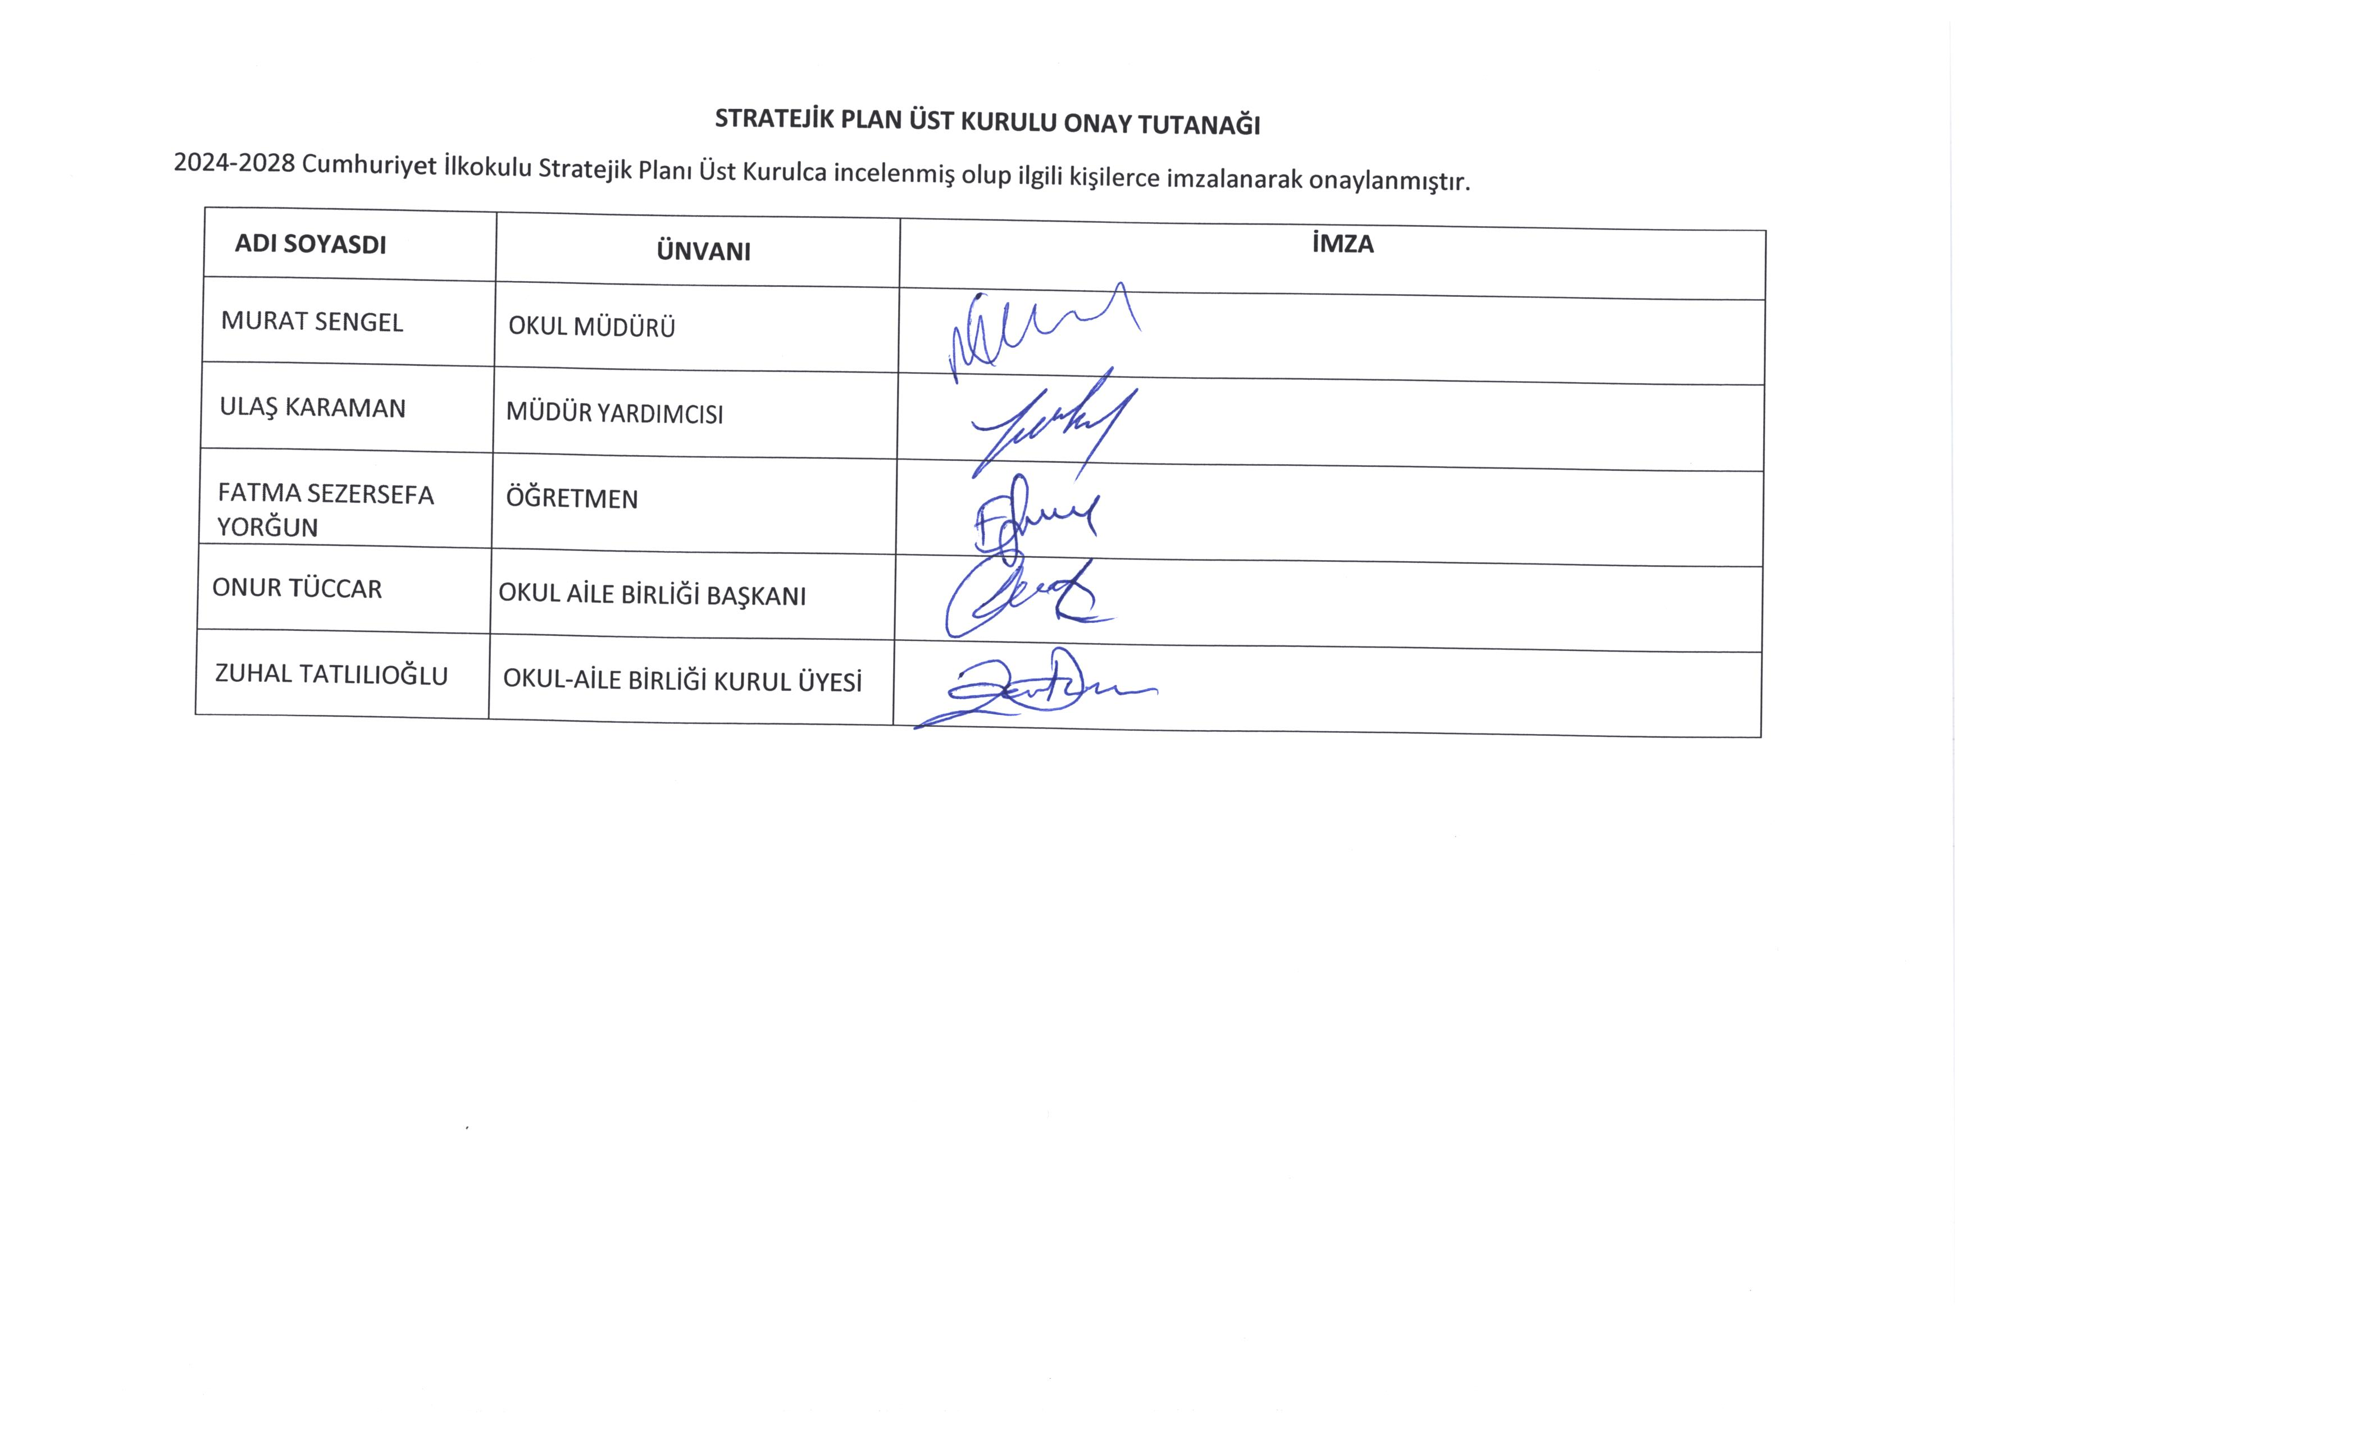

34

